用户管理模块交叉测试报告

项目名称： | 用户管理模块
分类： | 测试分析报告 | 部门： | 模块开发者
作者： | 赵歆 | 日期： | 2009年4月15日
参考号： | 1．0 | 页数： | 7

- 目录
2. 引言 2
编写目的 2
项目背景 2
定义 2
参考资料 2
3. 测试计划执行情况 3
测试机构和人员 3
测试结果 3
A）Bug统计 3
B）测试发现的事实 5
C）原因分析 5
4. 软件需求测试结论 5
软件能力 5
缺陷和限制 6
建议 6
测试结论 6
附 7

引言

编写目的
测试模块是否按照设计完成功能的设计。对于发现的Bug提出修改建议。本报告供网站的维护者及验收老师阅读。

项目背景
项目简介：
模块名称 | 主页模版、分类模版
任务安排者 | 小组第二次会议决定
开发单位 | 陈亚星
主管单位 | 小组组长，其他小组成员监督

定义
A级错误 | 致命级，灾难性的、有严重后果的
B级错误 | 严重级，危险的影响
C级错误 | 一般级，普通的影响
D级错误 | 提示级，次要的影响
普通用户 | 在网站注册成为会员的用户
终极管理员 | 等级为4的管理员，系统只有1个终极管理员

参考资料
- 图书山寨需求分析、模块代码
- 部分网络资源（www.google.cn）

测试计划执行情况

测试机构和人员

测试机构 | 负责人 | 测试人员
Anywayoverload小组 | 陈亚星 | 赵歆

测试结果

A）Bug统计
A类错误
B类错误
C类错误 | 2 | - 主页模版运行缓慢  - 搜索条按enter默认动作是登录
D类错误 | 1 | - 分类模版页面名称不友好

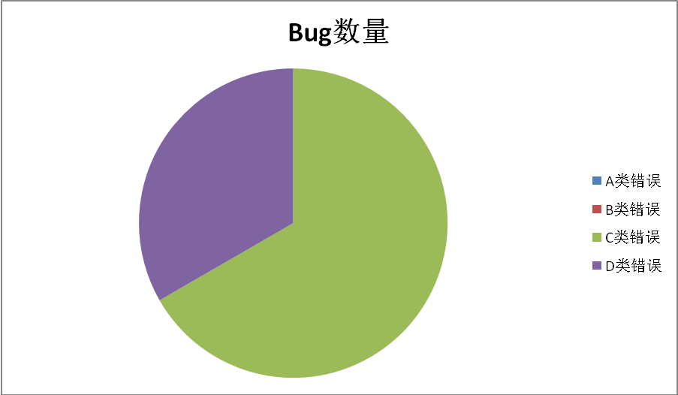单单位：个

由统计的结果得：4Bug/1k

在测试的过程中，统计Bug的发生阶段：

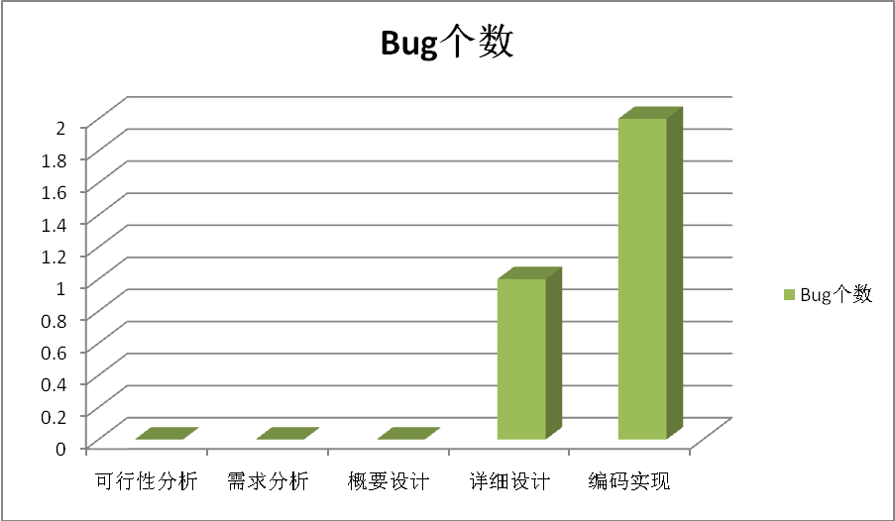

单位：个

B）测试发现的事实
· 与用户的的交互考虑不周全。用户输入完成后通常按enter确定，但许多地方enter相应不正确。

C）原因分析
a类原因——对需求分析、设计等理解不够
b类原因——技术不过关
c类原因——未详细考虑交互性
d类原因——没有考虑网站数据的安全性
e类原因——设计不够严谨
f类原因——其它

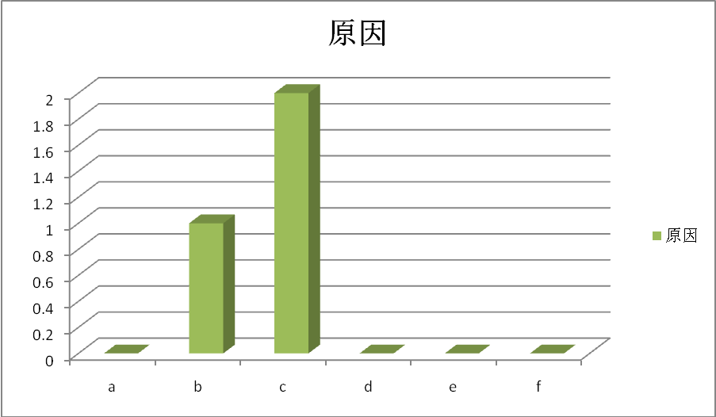

软件需求测试结论
- 主页及分类模版均已实现了基本功能。各种输入判断完全，但有些功能缺乏友好性。

软件能力
- 主页与分类模版由于用户展现功能。绝大部分功能都很完善。但主页模版速度相应较慢。

缺陷和限制
用户管理模块存在一些问题。测试发现： 0个A类错误，0个B类错误，2个C类错误，1个D类错误。目前，这些问题大部分已经得到解决。
发现的问题如下：
  - 主页模版运行相应缓慢。
  - 主页模版中的搜索栏默认enter相应为登陆。
  - 分类模版标题不友好。

建议
  - 去掉主页模版的时钟功能。
  - 更改分类模版标题为书籍分类。
  - 更改搜索栏默认enter响应。

测试结论
基本通过测试。
根据测试效果给出评分：
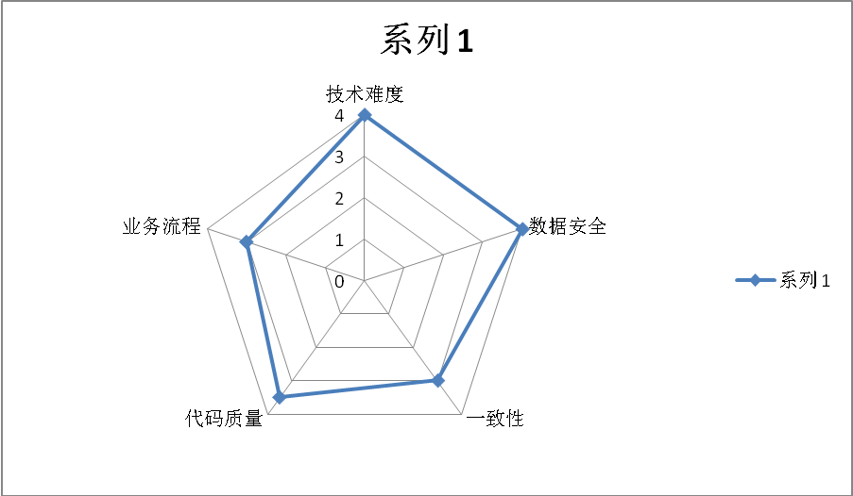

附：是否通过的主要依据是评分的数据图。当有任意项的得分小于3时，即判定未通过。

